LESPLAN (DA-model uit Geerligs)

LESONDERWERP:nieren
Thema: Vakspecifieke ICT-tools

Naam leerkracht / student (LK): Therese martodimedjo  Klas/dag /uur: k1/ /  Datum: Februari 2016  Werkvorm:kennis toepassen in nieuwe situaties, het opzoeken van informatie met een gegeven url.  Leervragen/leerdoelen  Hoe kan ik mijn organisatie vormgeven zodat ik meer uit me lessen kan halen?  Het gaat hier om competentie 4: organisatorisch competent.  Ik gebruik mijn digibord om leeractiviteiten in te zetten om leerdoelen zo efficient mogelijk te bereiken.  Naam schoolIO:Scholengemeenschap Bonaire |  |  | Naam school: scholengemeenschap Bonaire  Type onderwijs: vmbo  Naam website:  Tekstboek hfd /pag:nvt  Werkboek hfd / pag: nvt  Docentenhandleiding: ja
Algemeen lesdoel/doelen (voor de ll):  De leerlingen: De leerlingen kunnen de juiste website opzoeken die ze nodig hebben om hun vragen op hun werkblad te kunnen beantwoorden. |  |  | Beginsituatie:  De vorige les moesten de leerlingen informatie opzoeken op een website (www.bioplek.org ).Ik had ze begeleid maar vandaag mogen ze zelfstandig op de digibord hun informatie opzoeken bij de juiste website. De naam van de website is gegeven op hun werkblad. Hun werkblad hebben ze vooraf bekeken.Ze mogen in duo’s maar ook individueel aan het werk.
Persoonlijk leerdoel (doel voor de student ( LK) in observeerbaar gedrag):
1.Ik zorg voor een ordelijk verloop van de les
2.Ik probeer een duidelijke overzicht te krijgen hoe de leerlingen te werk gaan met het opzoeken van informatie op het internet.
3. de tijd
Tijd | Concrete leerdoelen + beheersingsvorm | Leerstof (in telegramstijl) |  | Didactische aanpak
Start van de les
11.45 | De leerlingen mogen op hun mobiel de website opzoeken. | Er staat een schema van een paar nieren op het bord zodat ze de nieren kunnen herkennen als ze het opzoeken op de website. |  | Ik geef een leerling een beurt om op de digibord informatie te zoeken terwijl de andere leerlingen bezig zijn hetzelfde te doen op hun mobiel. Ze mogen ook in duo’s werken.
Kern van de les
12.00  ---------  12.00-12.10  ---------  12.10-  12.20 | De leerlingen maken aantekeningen over de werking van de nier.  Door de website te lezen kunnen leerlingen de vragen die ze krijgen op hun werkblad beantwoorden. De werkblad wordt geëvalueerd en gecontroleerd. | De werking ,bouw en functie van de nier moeten ze kunnen beschrijven.  ---------------------------------------------------------------  De vragen op de werkblad beantwoorden. |  | De leerlingen krijgen beurten om de digibord te gaan om informatie te zoeken en vragen te beantwoorden. Ik kijk of dit ordelijk gaat.  ---------------------------------------------  De leerlingen krijgen de opdracht om de werkblad voor zichzelf te lezen.  De leerlingen krijgen individuele beurten om de goede antwoorden op het bord te schrijven terwijl de andere leerlingen controleren wat zij als antwoordt hebben.
Afsluiting van de les
12.20-12.30 | De leerlingen kunnen op de schema van de nier op het bord de lege vakken invullen. | De schema van de nier met ingevuld op het bord en goede antwoorden op het werkblad van de leerlingen. |  | Een leerling mag voor de les komen om te vertellen over de bouw en werking van de nier. Ik vraag aan de leerlingen hoe ze de les vonden en vertel ook hoe ik de les vond.

Bijlage: (Smart) Bordschema en digibord
Wat gaan we vandaag doen?  1.De vorige les herhalen: spijsvertering  2.lezen op de website/informatie zoeken  3. werkblad van de nieren.  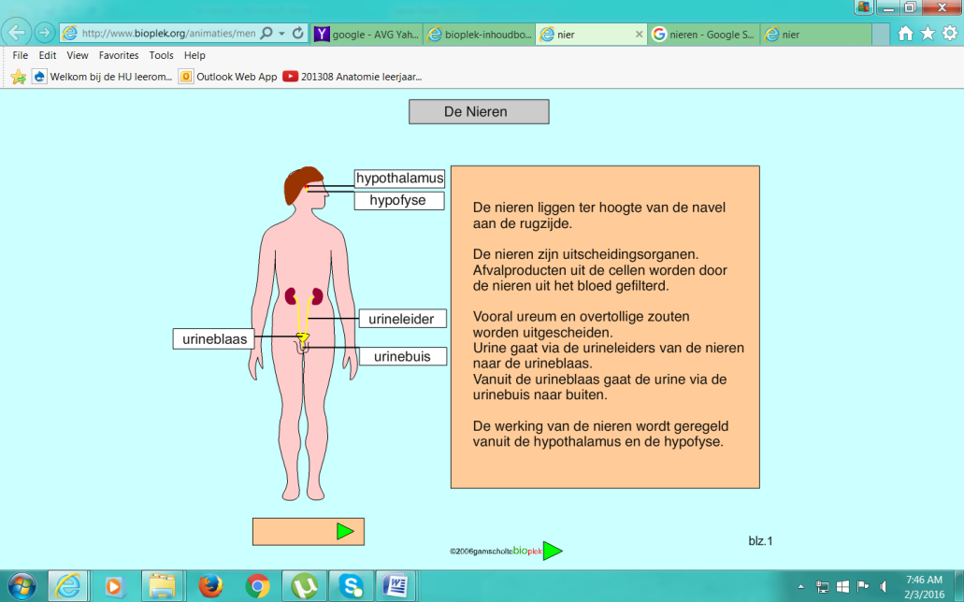 | Schema:  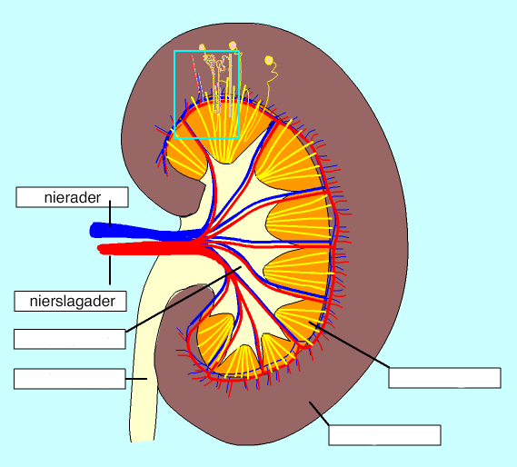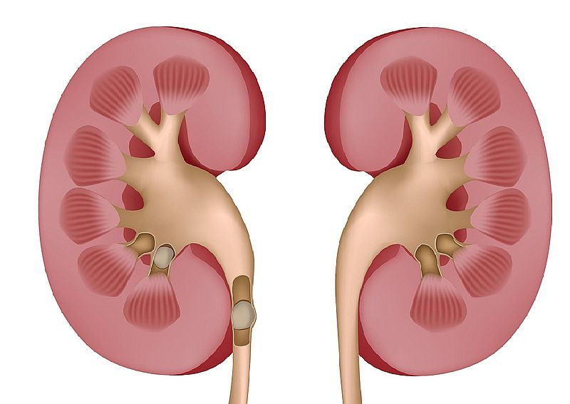

Bijlage: werkblad leerlingen en correctiemodel in de handleiding voor docenten.

